5.SINIF

BEP

…………….EĞİTİM ÖĞRETİM YILI ………………………………………………………..ORTAOKULU DİN KÜLTÜRÜ VE AHLAK BİLGİSİ DERSİ BEP YAZILI SINAVI
F
2.DÖNEM
1.YAZILI

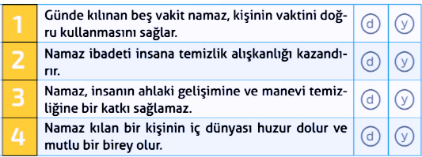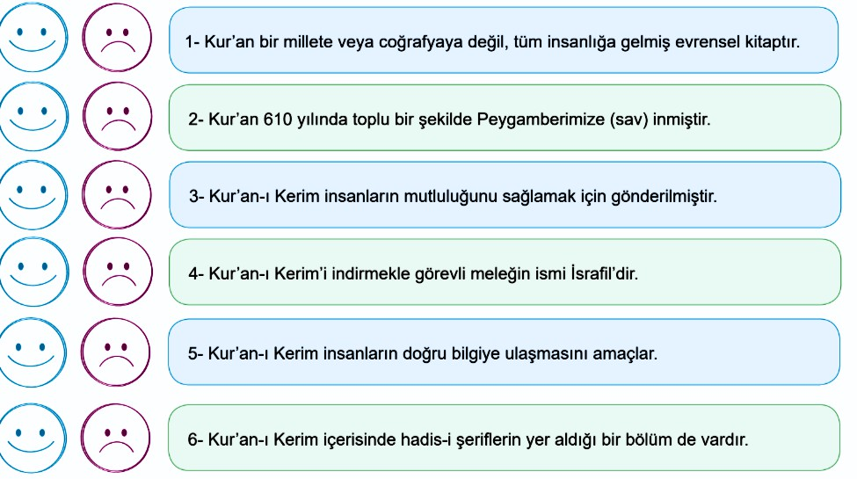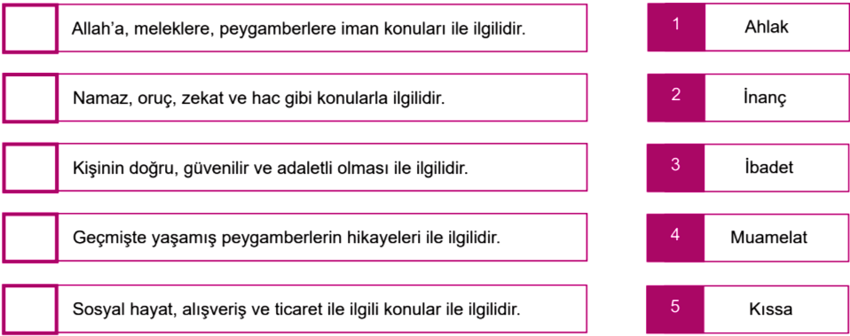

İsimSoyisim: Sınıf/Numara: Puan:

1.Aşağıdaverilenbilgilerindoğruyanlışolupolmadıklarınıkarşılarındaverilenkutulara işaretleyiniz (5x4= 20 puan)

Hz.Muhammed’in(sav)“dinindireği”olarakadlandırdığı ;çeşitlerinegörefarz,vacipvenafile
olaraküçeayrılır.Farzbunlardanenönemlisidir.FarznamazlarımazeretsizterkedersekAllah’ınbize verdiği nimetlere şükretme imkânını ve dualarımızla Allah’a yakınlaşma fırsatını kaçırmış oluruz
2)Yukarıdaboşbırakılanyerehangiibadetinadıyazılmalıdır?(10puan)

3.AşağıdaKur’an-ıKerimleilgiliverilenbilgilerdoğruisemutluyüzüyanlışisemutsuzyüzüişaretleyiniz. (6x5=30 puan)

4)Kur’an-ıKerim’inanakonularıylailgiliverilenbilgilerieşleştiriniz(8x5=40puan)

Başarılardileriz.
Din Kültürü ve Ahlak Bilgisi
Zümresi

BUSINAVDİNKÜLTÜRÜ ÖĞRETMENİVEYSELAKOL TARAFINDANHAZIRLANMIŞOLUPKULLANILMASIVE YAYILMASI TAMAMEN HELALDİR.
HAYIRDUABEKLERİM,SELAMEDERİM


